 | 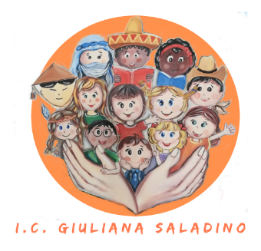 | 
Istituto Comprensivo Statale
“GIULIANA SALADINO”
Via Barisano da Trani, 7/9 – Tel.0916734993 – Fax 0916731608
90145 – P A L E R M O
Cod. Fiscale 80013800828 – CM PAIC897004
Osservatorio di Area Distretto 12 – Ambito territoriale 19
www.icgiulianasaladino.edu.it - Mail: paic897004@istruzione.it

Circolare n. 226/A.S. 2018-2019 Palermo, 11/06/2019

Alla DS I.C. Russo Raciti
Prof.ssa Minardi Sabina

Componente Docenti
Ins. Mendola Rosa
Ins. Pattavina Roberta
Prof.ssa Abbate Provvidenza

Componente Genitori
Sig. D’Aleo Giuseppe
Sig.ra Ingrassia Rosa

Alla DSGA

OGGETTO: Convocazione Comitato di Valutazione. Parziale modifica

In riferimento alla Circolare n. 216, si comunica il Comitato è convocato Venerdi 14/06/2019 alle ore 14.30.
La presente Circolare deve essere protocollata e trasmessa agli interessati.
Si invita la DSGA a disporre quanto di competenza.
Il Dirigente Scolastico
Prof. Giusto Catania
Firma autografa omessa ai sensi
dell’art. 3, comma 2, del D.L.vo n°39/1993

